МІНІСТЕРСТВО ОСВІТИ І НАУКИ УКРАЇНИ

Національний аерокосмічний університет ім. М. Є. Жуковського

«Харківський авіаційний інститут»

Факультет систем управління літальних апаратів

Кафедра систем управління літальних апаратів

**Лабораторна робота № 7**

з дисципліни «Алгоритмізація та програмування»

на тему «Реалізація алгоритмів обробки двовимірних масивів мовою С ++»

ХАІ.301.312.2

Виконав студент гр. ______312__________

________Ксенія ВЕЛІКОДАНОВА*_______*

(підпис, дата) (П.І.Б.)

Перевірив

_________ к.т.н., доц. Олена  ГАВРИЛЕНКО

(підпис, дата) (П.І.Б.)

2025

# МЕТА РОБОТИ

Вивчити теоретичний матеріал з основ представлення двовимірних масивів

(матриць) у мові С ++ і реалізувати декларацію, введення з консолі, обробку і виведення в консоль матриць мовою C ++ в середовищі Visual Studio.

# ПОСТАНОВКА ЗАДАЧІ

Завдання 1. Вирішити завдання на аналіз і виведення елементів матриці. Введення і виведення даних здійснити в командному вікні. Варіанти завдань представлено в табл.1. Завдання 2. Перетворити матрицю відповідно до свого варіанту завдання (див. табл.2.), розмір матриці і його елементи ввести з консолі. Вивести результати у консоль.

Matrix 35, табл.1. Дана цілочисельна матриця розміру M × N. Знайти номер першого з її стовпців, що містять тільки непарні числа. Якщо таких стовпців немає, то вивести 0.

Matrix 60, табл. 2. Дана матриця розміру M × N. Дзеркально відобразити її елементи відносно вертикальної осі симетрії матриці (при цьому поміняються місцями стовпчики з номерами 1 і N, 2 і N - 1 і т. Д.).

# ВИКОНАННЯ РОБОТИ

Завдання 1.

Вирішення задачі Matrix 35

Вхідні дані (ім’я, опис, тип, обмеження):

1. MAX, Максимально допустима кількість рядків і стовпців матриці, const int, 20
2. m, Кількість рядків у матриці, int, 2 … 20
3. n, Кількість стовпців у матриці, int, 2 … 20
4. A, Вхідна двовимірна ціла матриця розміром m × n, int A[MAX][MAX] кожен елемент — будь-яке ціле число

Вихідні дані (ім’я, опис, тип):

1. A (відображення) Повний вміст введеної матриці, надрукований таблично
2. colNum Номер першого стовпця, усі елементи якого непарні (нумерація з 1). Якщо таких стовпців немає, значення 0
3. «Немає стовпців, що складаються лише з непарних чисел.» Текстове сповіщення, що виводиться замість colNum, коли результат = 0

Алгоритм вирішення показано на рис. 1

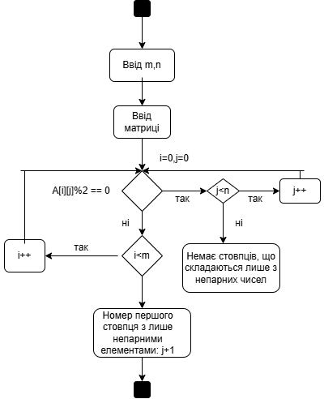

Рисунок 1 – Алгоритм пошуку стовпця з непарними елементами

Лістинг коду вирішення задачі Matrix 35 наведено в дод. А (стор. 6).

Екран роботи програми показаний на рис. Б.1.

Завдання 2.

Вирішення задачі Matrix 60

Вхідні дані (ім’я, опис, тип, обмеження):

1. MAX, Максимальна кількість рядків і стовпців матриці, const int 20
2. m, Кількість рядків у матриці, int, 2 … 20
3. n, Кількість стовпців у матриці, int, 2 … 20
4. A, Вхідна двовимірна ціла матриця розміром m × n, int A[MAX][MAX], кожен елемент — будь-яке ціле число

Вихідні дані (ім’я, опис, тип):

1. A (початкова), Матриця, надрукована у вихідному вигляді
2. A (дзеркальна), Та сама матриця після відображення по вертикальній осі

Алгоритм вирішення показано на рис. 2

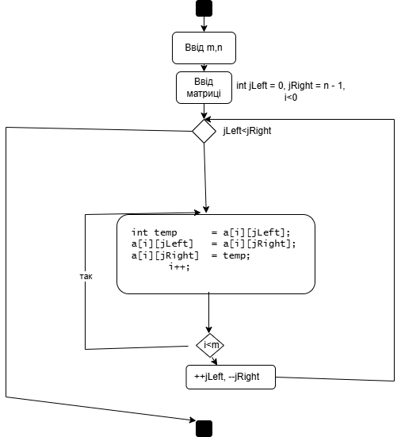

Рисунок 2 – Алгоритм дзеркального відображення

Лістинг коду вирішення задачі Matrix 60 наведено в дод. А (стор. 6).

Екран роботи програми показаний на рис. Б.2.

# ВИСНОВКИ

Було вивчено прийоми обробки двовимірних цілих масивів: пошук «чисто непарного» стовпця та дзеркальне відображення матриці. Закріплено навички роботи зі статичними масивами, перевірки введення й модульної організації коду. Найбільші труднощі спричинила обробка некоректного вводу, проте вони усунуті за допомогою контролю стану потоку та циклів повторного введення

ДОДАТОК А

Лістинг коду програми

#include <iostream>

#include <limits>

using namespace std;

/* -----------------------------------------------------------

Глобальні константи

----------------------------------------------------------- */

const int MAX = 20; // максимальна кількість рядків / стовпців

/* -----------------------------------------------------------

Прототипи допоміжних функцій з параметрами

----------------------------------------------------------- */

void inputSize(int& m, int& n);

void inputMatrix(int a[][MAX], int m, int n);

void printMatrix(const int a[][MAX], int m, int n);

bool isColumnAllOdd(const int a[][MAX], int m, int col);

int firstOddOnlyColumn(const int a[][MAX], int m, int n);

void mirrorMatrix(int a[][MAX], int m, int n);

/* -----------------------------------------------------------

Завдання 1: пошук першого стовпця, що містить

тільки непарні числа.

Функція без параметрів, як вимагає умова.

----------------------------------------------------------- */

void task1()

{

int m, n;

int a[MAX][MAX];

cout << "\n=== Завдання 1 ===\n";

inputSize(m, n);

inputMatrix(a, m, n);

int col = firstOddOnlyColumn(a, m, n);

if (col == 0)

cout << "Немає стовпців, що складаються лише з непарних чисел\n";

else

cout << "Номер першого стовпця з лише непарними елементами: " << col << '\n';

}

/* -----------------------------------------------------------

Завдання 2: дзеркальне відображення за вертикальною віссю.

Функція без параметрів, як вимагає умова.

----------------------------------------------------------- */

void task2()

{

int m, n;

int a[MAX][MAX];

cout << "\n=== Завдання 2 ===\n";

inputSize(m, n);

inputMatrix(a, m, n);

mirrorMatrix(a, m, n);

cout << "\nМатриця після дзеркального відображення:\n";

printMatrix(a, m, n);

}

/* -----------------------------------------------------------

Головне меню з можливістю багаторазового вибору

----------------------------------------------------------- */

int main()

{

setlocale(0, ""); // Коректне виведення кирилиці

while (true)

{

cout << "\n*********************************\n";

cout << " 1 – Виконати завдання 1\n";

cout << " 2 – Виконати завдання 2\n";

cout << " 0 – Вийти з програми\n";

cout << "Ваш вибір: ";

int choice;

cin >> choice;

if (cin.fail()) { // якщо введено не число

cin.clear();

cin.ignore(numeric_limits<streamsize>::max(), '\n');

cout << "Помилка введення. Спробуйте ще раз.\n";

continue;

}

switch (choice)

{

case 1: task1(); break;

case 2: task2(); break;

case 0: cout << "Завершення роботи.\n"; return 0;

default: cout << "Неприпустимий вибір. Спробуйте ще раз.\n";

}

}

}

/* ===========================================================

Реалізація допоміжних функцій

=========================================================== */

/* ---- Введення розмірів матриці з перевіркою ---- */

void inputSize(int& m, int& n)

{

while (true)

{

cout << "Введіть кількість рядків (2–20): ";

cin >> m;

cout << "Введіть кількість стовпців (2–20): ";

cin >> n;

if (cin.fail() || m < 2 || m > MAX || n < 2 || n > MAX)

{

cin.clear();

cin.ignore(numeric_limits<streamsize>::max(), '\n');

cout << "Розміри матриці мають бути цілими числами у діапазоні 2–20. Спробуйте ще раз.\n";

}

else

return; // коректні дані

}

}

/* ---- Введення матриці ---- */

void inputMatrix(int a[][MAX], int m, int n)

{

cout << "Введіть елементи матриці (" << m << "×" << n << "):\n";

for (int i = 0; i < m; ++i)

for (int j = 0; j < n; ++j)

{

while (true)

{

cout << " a[" << i + 1 << "][" << j + 1 << "] = ";

cin >> a[i][j];

if (cin.fail())

{

cin.clear();

cin.ignore(numeric_limits<streamsize>::max(), '\n');

cout << "Помилка введення. Спробуйте ще раз.\n";

}

else

break;

}

}

}

/* ---- Виведення матриці ---- */

void printMatrix(const int a[][MAX], int m, int n)

{

for (int i = 0; i < m; ++i)

{

for (int j = 0; j < n; ++j)

cout << a[i][j] << '\t';

cout << '\n';

}

}

/* ---- Перевірка, чи всі елементи стовпця непарні ---- */

bool isColumnAllOdd(const int a[][MAX], int m, int col)

{

for (int i = 0; i < m; ++i)

if (a[i][col] % 2 == 0) // хоча б один парний – не підходить

return false;

return true;

}

/* ---- Пошук першого «непарного» стовпця; нумерація з 1 ---- */

int firstOddOnlyColumn(const int a[][MAX], int m, int n)

{

for (int j = 0; j < n; ++j)

if (isColumnAllOdd(a, m, j))

return j + 1; // +1, бо користувачу зручніше бачити з 1

return 0; // не знайдено

}

/* ---- Дзеркальне відображення (обмін стовпців) ---- */

void mirrorMatrix(int a[][MAX], int m, int n)

{

for (int jLeft = 0, jRight = n - 1; jLeft < jRight; ++jLeft, --jRight)

for (int i = 0; i < m; ++i)

{

int temp = a[i][jLeft];

a[i][jLeft] = a[i][jRight];

a[i][jRight] = temp;

}

}

ДОДАТОК Б

Скрін-шоти вікна виконання програми

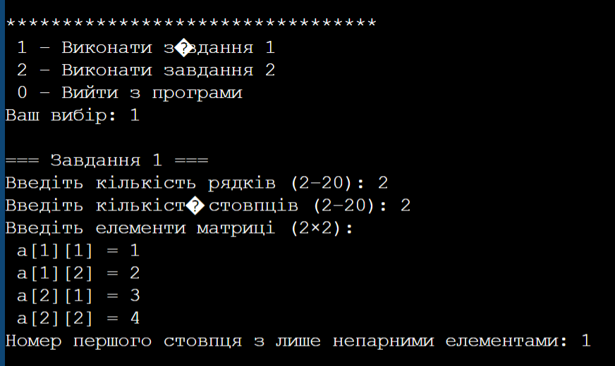

Рисунок Б.1 – Екран виконання програми для вирішення завдання   
Matrix 35

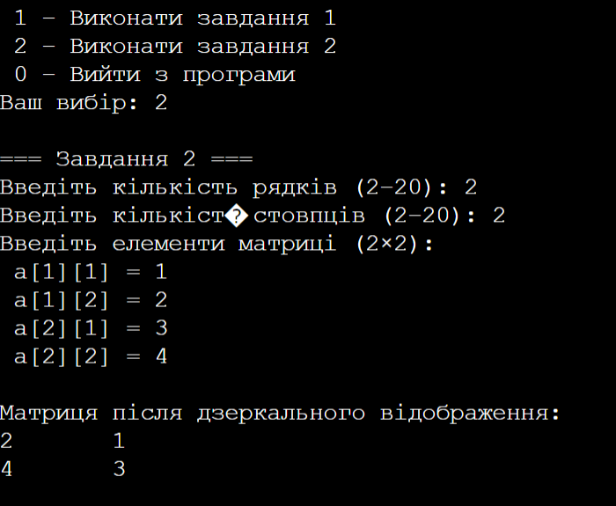

Рисунок Б.2 – Екран виконання програми для вирішення завдання   
Matrix 60